**ओ३म्**

**“अभिनन्दन एवं कृतज्ञता ज्ञापन”**

**-मनमोहन कुमार आर्य**

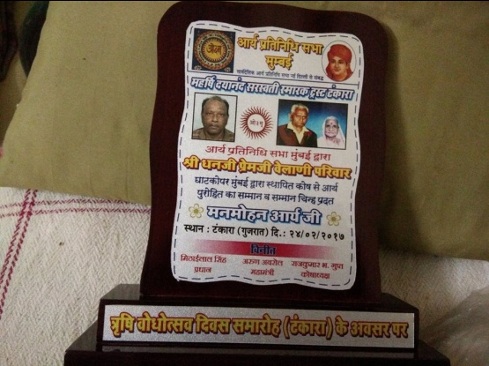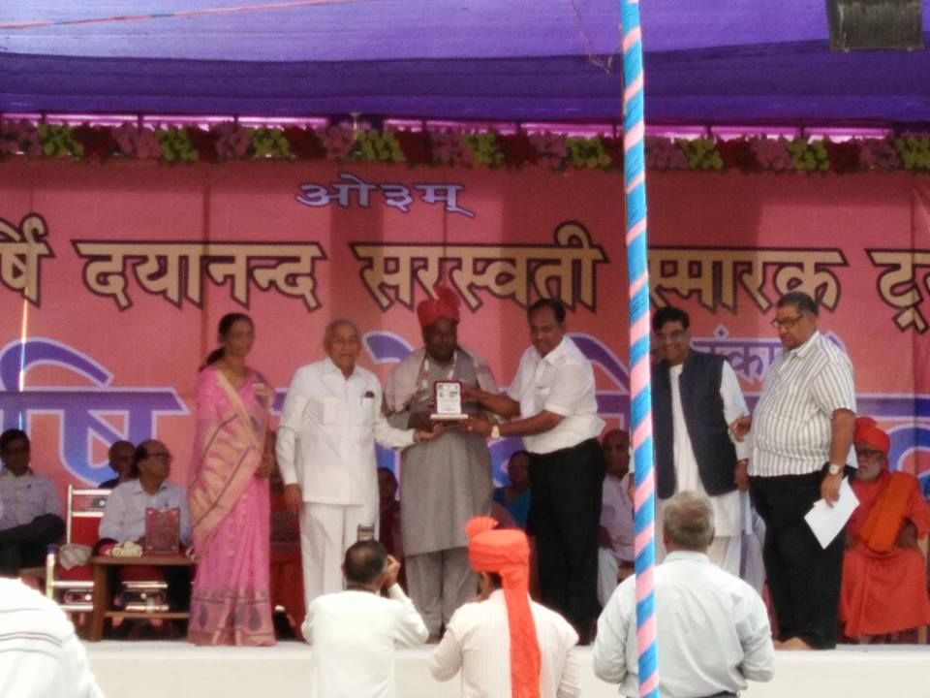इस वर्ष ऋषि दयानन्द सरस्वती जी की जन्म भूमि टंकारा में ऋषि बोधोत्सव पर्व 24 फरवरी, 2017 को आयोजित किया गया। इस अवसर पर प्रातःकाल यजुर्वेद पारायण यज्ञ की पूर्णाहुति ट्रस्ट की भव्य एवं विशाल यज्ञशाला में सहस्रों ऋषि भक्तों की उपस्थिति में सम्पन्न हुई। यज्ञ के बाद टंकारा ट्रस्ट परिसर से देश भर से आये सहस्रों नर-नारी ऋषि भक्तों ने एक भव्य एवं विशाल शोभा यात्रा निकाली। स्थान स्थान पर टंकारा के ग्रामवासियों ने शोभायात्रा का जल व शर्बत पिलाकर सम्मान किया। यात्रा लगभग ढाई घंटे में सम्पन्न हुई। इसके बाद टंकारा ट्रस्ट परिसर में मुंजाल परिवार द्वारा श्री बृजमोहन लाल मुंजाल जी की स्मृति में बनाये गये भव्य एवं विशाल **‘‘योग ध्यान केन्द्र”** का यज्ञ द्वारा शुभारम्भ एवं उद्घाटन किया गया। यजमान की वेदी पर श्री योगेश मुजाल सपत्नीक, पुत्र व पुत्र वधु सहित विराजमान थे। इस अवसर पर पमुख व्यक्तियों में इस भवन के मानचित्रकार व निर्माण में आभियंत्रिक संवायें देने वाले रेलवे सेवा से मुख्य अभियन्ता के रूप में सेवानिवृत सहयोगी श्री सतीश कुमार दुआ जी अपने पारिवारिक जनों के साथ उपस्थित थे। ट्रस्ट के मंत्री श्री अजय सहगल एवं न्यासी श्री अरुण अब्रोल जी, मुम्बई एवं अन्य अनेक गणमान्य व्यक्ति भी उपस्थित थे।

अपरान्ह का कार्यक्रम अपरान्ह 2.30 बजे से आरम्भ हुआ। जिसमें देश में 9 गुरुकुलों के संचालक स्वामी प्रणवानन्द सरस्वती स्वामी संकल्पानन्द सरस्वती सम्मान प्रदान किया गया। इस आयोजन में देहरादून के आर्य लेखक मनमोहन कुमार आर्य को भी श्री मिठाई लाल सिंह, प्रधान, श्री अरुण अब्रोल जी, सभा महामंत्री तथा श्री राजकुमार भ. गुप्त, कोषाध्यक्ष के नेतृत्व मे कार्यरत सार्वदेशिक आर्य प्रतिनिधि सभा, इसके अन्तर्गत आर्य प्रतिनिधि सभा, मुम्बई तथा महर्षि दयानन्द सरस्वती स्मारक ट्रस्ट, टंकारा की ओर से सम्मानित किया गया। उन्हें श्री धनजी प्रेमजी वेलाणी परिवार, घाटकोपार, मुम्बई द्वारा स्थापित कोष से आर्य पुरोहित का सम्मान व सम्मान चिन्ह प्रदान किया गया। इस पुरुस्कार के अन्तर्गत श्री आर्य को सिर पर पगड़़ी, गले में एक माला तथा शाल ओढा कर स्मृति चिन्ह भेंट करने के साथ पच्चीस सहस्र रुपये की धनराशि भी प्रदान की गई। हम जीवन में इस प्रकार के सम्मान से बचते रहे हैं परन्तु फिर भी विगत अवसरों पर हमें देहरादून के वैदिक साधन आश्रम तपोवन, देहरादून के ही श्री मद्दयानन्द ज्योतिर्मठ आर्ष गुरुकुल, पौंधा, स्वामी इन्द्रवेश फाउण्डेशन, टिटौली (रोहतक) से सम्मानित किया गया है। हम नहीं जानते कि हम इस सम्मान के योग्य एवं पात्र हैं भी या नहीं। हमने तो ऋषि दयानन्द के विचारों को पढ़कर, आर्य विद्वानों की प्रेरणा व स्वात्म प्रेरणा से अध्ययन व लेखन कार्य को चुना और जितना सम्भव हुआ प्रचार करने का प्रयास किया है। ईश्वर से भी हमें अपने कार्यों में भरपूर सहयोग मिला है, अन्यथा यह सम्भव नहीं था। हमारे अध्ययन व लेखन कार्य के लिए जिन साधनों की अपेक्षा थी, वह सब ईश्वर ने हमें अपनी युवावस्था काल से ही प्रदान किये हुए हैं। हिन्दी व अंग्रेजी टंकण हम आयु के बीसवें वर्ष से ही अच्छी गति से करते रहे हैं। बी.एस-सी. तक की शिक्षा, टंकण ज्ञान व आर्यसमाज में सक्रिय जीवन के अनुभव सहित टंकण यंत्रों, फोन व फोटो स्टेट आदि की सुविधा व सुलभता आदि ने भी हमारे कार्यों में सहयोग किया है। इन सभी के लिए हम ईश्वर के प्रति कृतज्ञ हैं।

हम सार्वदेशिक आर्य प्रतिनिधि सभा, आर्य प्रतिनिधि सभा मुम्बई, महर्षि दयानन्द स्मारक ट्रस्ट, टंकारा सहित श्री घनजी प्रेमजी वेलाणी परिवार के प्रति भी अपनी मनसा, वाचा, कर्मणा कृतज्ञता व्यक्त करते हैं। आपका हृदय से कोटिशः धन्यवाद है। सभी आर्य जनों व विद्वानों का प्रेम व स्नेह हम पर बना रहे, ईश्वर से इसकी कामना है।

**-मन मोहन कुमार आर्य**

**पताः 196 चुक्खूवाला-2**

**देहरादून-248001**

**फोनः 09412985121**

**ओ३म**

**‘अमेरिका के ऋषि भक्त श्री वीरसेन मुखी जी का**

**देहरादून आगमन और गुरुकुल पौंधा का भ्रमण’**

**-मनमोहन कुमार आर्य**

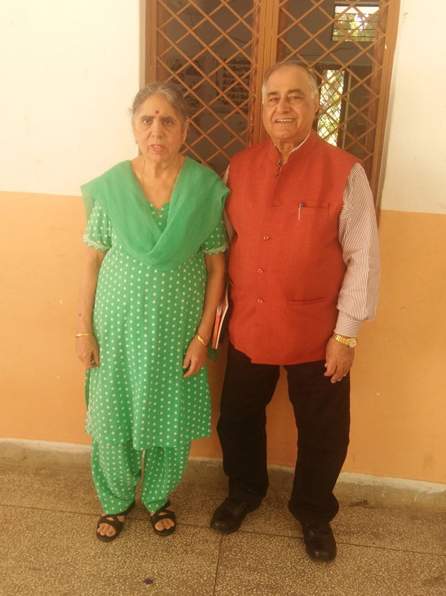 1 मार्च, 2017 को सायंकाल हम अपने एक वकील मित्र के पास बैठे थे तो हमारे मोबाइल पर एक फोन आया। बोले कि मुखी बोल रहा हूं। हमने उत्तर में कहा कि आप अमेरिका में हैं या भारत में? उत्तर मिला कि मैं देहरादून में हूं। परस्पर भेंट करने के विषय में बातचीत हुई। उन्होंने बताया कि वह देहरादून के **‘जनरल महादेव सिंह रोड’** पर स्थित **‘इंजीनियर्स एनक्लेव’** के फेस 1 में आवास संख्या 117 में हैं। सायं को वार्तालाप का सीमित समय था, अतः 2 मार्च को प्रातः 9-45 बजे मिलने का समय तय हुआ। यह भी निश्चित हुआ कि हम गुरुकुल पौंधा भी चलेंगे। आज हम निश्चित समय पर श्री मुखी जी से मिले और जलपान के बाद उनके साथ गुरुकुल पौंधा के लिये प्रस्थान किया। इस यात्रा में हमारे साथ श्री वीरसेन मुखी जी की घर्मपत्नी श्रीमती सविता जी और साले साहब सहित उनकी धर्मपत्नी जी भी थी। गुरुकुल पहुंचने पर हमने देखा कि वृक्षों के नीचे स्थान स्थान पर टोलियों वा कक्षावार ब्रह्मचारी अध्ययन कर रहे हैं। गुरुकुल में आचार्य डा. धनंजय जी तथा आचार्य चन्द्र भूषण शास्त्री जी ने अतिथियों का स्वागत किया। आर्यसमाज डोभरी, देहरादून के दो अधिकारी वहां पहले से ही उपस्थित थे। उनके साथ भी बैठकर आर्यसमाज पर चर्चा हुई। इसके बाद सभी अतिथियों को पुस्तकालय व सूटिंग कक्ष का अवलोकन कराया गया। यज्ञशाला व सत्संग भवन के ऊपर बने नये कक्षों को भी अतिथिगणों ने देखा। इसके बाद गुरुकुल की गोशाला में सभी अतिथि गये और वहां बड़ी संख्या में देशी नस्ल की गायों को देखकर सबको प्रसन्नता हुई। गोशाला के बाद आचार्य जी के अनुरोध पर सभी अतिथियों ने भोजन ग्रहण किया। हमने आचार्य जी को श्री वीर मुखी जी के देहरादून आगमन और कल गुरुकुल पहुंचने के बारे में अवगत करा दिया था। अतः आज इन विशिष्ट अतिथियों के लिए स्वादिष्ट व विशेष भोजन की व्यवस्था की गई थी। सभी अतिथियों ने मुक्त कण्ठ से भोजन की प्रंशसा की। गुरुकुल को दान दिया और फिर विदा लेकर लौट आये।

हम आज लगभग 4 घंटे श्री वीरमुखी जी व उनके परिवार के साथ रहे। हमने पाया कि श्री वीरमुखी जी व उनकी धर्मपत्नी ईश्वरभक्त, ऋषिभक्त, वेदभक्त व आर्य विचारों के हैं तथा बहुत ही विवेकशील एवं आर्यसमाज के प्रचार व प्रसार के लिए हर पल व हर क्षण विचार करते रहते हैं। आप विगत 4-5 वर्ष से हमारी इमेल की मेलिंग सूची में हैं। समय समय पर आपकी प्रतिक्रियायें हमें मिलती रही हैं। हमें आपसे बहुत प्रोत्साहन मिला है। आपसे निकट संबंध होना, इसे हम अपना सौभाग्य मानते हैं। आज की भेंट में हमने यह भी पाया कि आप सन्ध्या व भजन तो श्रद्धायुक्त होकर करते ही हैं, अग्निहोत्र यज्ञ में भी आपकी गहरी रुचि है। आपके सम्पर्क में जो भी व्यक्ति आता है, उसे आप वैदिक विचारधारा और आर्यसमाज से जोड़ने का पूरा प्रयत्न करते हैं। सम्प्रति आप अमेरिका के **“लांग आइजलैण्ड आर्यसमाज”** के मंत्री हैं। इस आर्यसमाज में प्रत्येक रविवार को सायं 4 से 6 बजे तक हवन किया जाता है जिसके पश्चात भजन व उपदेश होते हैं।

श्री वीर मुखी जी का जन्म स्थान कराची पाकिस्तान है। आपके पिता वहां पोस्टमास्टर थे। सन् 1947 में विभाजन के पश्चात आप भारत आ गये थे। आपने उन दिनों की निर्धनता व अभावयुक्त जीवन की चर्चा व वर्णन भी किया। आपके पिता ने विभाजन से पूर्व कराची पाकिस्तान में जमकर आर्यसमाज का प्रचार किया था। विभाजन के बाद आप दिल्ली आ गये थे। दिल्ली के कीर्तिनगर में आपका निवास स्थान है। यहां के आर्यसमाज से भी आप जुड़े हुए हैं। आगामी रविवार को आप दिल्ली स्थित अपने निवास पर गुरुकुल गौतमनगर दिल्ली के ब्रह्मचारियों को बुलाकर यज्ञ सम्पादित करा रहे हैं। यह भी बता दें कि आप धनवान है और आर्यसमाज के कार्यों में मुक्त हस्त से खूब दान देते हैं। हमें यह भी याद है कि कुछ वर्ष पहले हमने एक लेख **‘वेद सर्वमान्य धर्म ग्रन्थ हैं’** लिखा था। आपको वह लेख पसन्द आया था। आपने इमेल पर हमें सूचित किया था कि आप उस लेख का आर्यसमाज के आगामी सत्संग में पाठ करेंगे। तभी से आपका हमारे प्रति प्रेम बना हुआ है। आप प्रत्येक वर्ष किसी न किसी विषय पर स्मारिका निकालते हैं। यह स्मारिका बहुत ही भव्य होती है। आप हमें स्मारिका के विषयानुसार लेख प्रेषित करने के लिए सूचित करते हैं और उसे प्रकाशित करते है। आपका कहना कि सभी आर्य यदि मनसा, वाचा व कर्मणा आर्य मान्यताओं का प्रचार करें तो स्थिति मे सुधार व परिवर्तन लाया जा सकता है। आप जब भी वाहन चलाते हैं तो आप गायत्री मन्त्र या कोई भजन गुनगुनाते रहते हैं। आपकी धर्मपत्नी बहिन सविता जी का भी यही हाल है। आज गुरुकुल जाते समय व लौटते समय हमने इसका प्रत्यक्ष दर्शन किया है। इस बीच हमें भी गायत्री जप व साथ में भजन गाने का लाभ मिला।

श्री वीर मुखी जी का हमारे प्रति जो स्नेह भाव है, उसके लिए हम उनके व ईश्वर के आभारी हैं। हम दोनों का ही धन्यवाद करते हैं। इनका हम पर स्नेह बना रहे यही ईश्वर से कामना है। आज गुरुकुल व उनके निवास के बाहर हमने उनके कुछ चित्र लिये हैं। इनमें कुछ चित्र हम अपने पाठक मित्रों के साथ साझा कर रहे हैं। इस अवसर पर हम श्री वीरमुखी जी व उनकी धर्मपत्नी एवं सभी पारिवारिक जनों के प्रति अपनी शुभकामना व्यक्त करने के साथ उनके सुख व समृद्धि सहित स्वस्थ एवं दीर्घ जीवन की कामना भी करते हैं।

**-मन मोहन कुमार आर्य**

**पताः 196 चुक्खूवाला-2**

**देहरादून-248001**

**फोनः 09412985121**

**ओ३म्**

**‘स्वामी प्रणवानन्द सरस्वती जी की उपस्थिति में**

**देहरादून में यज्ञ एवं सत्संग का आयोजन’**

**-मनमोहन कुमार आर्य, देहरादून।**

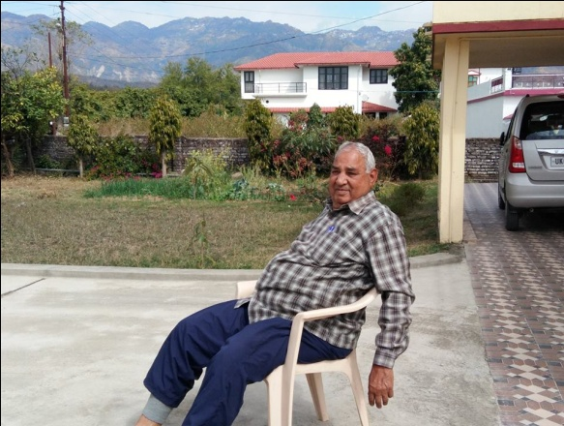 देहरादून में रविवार 2 अप्रैल, 2017 को यज्ञ एवं सत्संग का आयोजन किया गया है। यज्ञ के यजमान व आयोजक आर्यसमाज के अनुयायी और ऋषि भक्त कर्नल राम कुमार आर्य हैं। हम कर्नल साहब से विगत 30-35 वर्षों से जुड़े हुए हैं और दिन प्रतिदिन हमारी निकटता बढ़ती ही जा रही है। इसका एक कारण कर्नल राम कुमार आर्य जी का सत्याचरण से प्रेम है। वह आर्यसमाज के सदस्यों व नेताओं अथवा स्वामियों के मिथ्या आचरण को देखकर दुःख व्यक्त करते हैं। उनकी पीड़ा देखकर हम उन्हें कहते हैं कि हम इन व्यक्तियों को न देखकर स्वामी दयानन्द, पं. लेखराम, स्वामी श्रद्धानन्द, पं. गुरुदत्त विद्यार्थी, स्वामी दर्शनानन्द सरस्वती, महात्मा नारायण स्वामी, स्वामी ब्रह्ममुनि जी, पं. चमूपति, स्वामी विद्यानन्द सरस्वती जी आदि के जीवन कों देखें जिन्होंने आर्यसमाज की उन्नति के लिए प्राणपण से सेवा की है। कर्नल रामकुमार आर्य ने जीवन के 75 वर्ष पूरे कर लिये हैं। उनका मानना है कि यद्यपि मैंने वानप्रस्थ आश्रम की विधिवत दीक्षा नहीं ली, फिर भी 50-75 वर्ष के बीच की अवधि तो एक प्रकार से वानप्रस्थ की अवधि ही थी। ईश्वर ने इसे निर्विघ्न पूरा किया है, इसलिए परम पिता परमात्मा का धन्यवाद करने के लिए, संन्यास आश्रम की आयु में प्रवेश करने तथा अपने विस्तृत परिवार के सदस्यों पर आर्यसमाज का प्रभाव उत्पन्न करने के लिए वह यह आयोजन कर रहे हैं। कर्नल साहब ने ऋषि मान्यताओं के अनुसार गुण, कर्म व स्वभाव पर आधारित जन्मना जाति की उपेक्षा कर विवाह किया था। आपके एक पुत्र विवेक आर्य हैं जो भारतीय सेना में कर्नल हैं। आपकी एक पुत्री हंेै जो अपने पतिकुल में अपने परिवार व सन्तानों के साथ सुखी जीवन व्यतीत कर रही हैं। आयु के 75 वर्ष पूर्ण होने पर आपने सेवानिवृत सैनिक अधिकारियों से संबंधित अपने सभी पदों का त्याग भी कर दिया है। आप नियमित सन्ध्या, स्वाध्याय व व्यायाम आदि करते हैं।

यज्ञ की रूपरेखा यह बनी है कि 2 अप्रैल, 2017 को प्रातः 9:00 बजे से 10”30 बजे तक यज्ञ होगा। यज्ञ प्रार्थना के बाद भजनोपदेशक द्वारा भजन होंगे और उसके बाद मनमोहन कुमार आर्य, आचार्य डा. धनंजय आर्य, डा. यज्ञवीर जी एवं स्वामी प्रणवानन्द जी सहित कुछ अन्य लोगों के संक्षिप्त सम्बोधन व उपदेश होंगे। यज्ञ के बाद कुछ लोगों को सत्यार्थ प्रकाश एवं आर्य साहित्य भेंट किया जायेगा। इसके साथ ही मन्त्रोच्चार करने वाले गुरुकुल पौंधा के ब्रह्मचारी एवं आचार्यगणों का वस्त्र आदि देकर सम्मान किया जायेगा। कर्नल साहब ग्राम गजियावाला में रहते हैं जो नगर से 10 किमी. की दूरी पर है। उनका निवास एक पर्वत की चोटी पर है जहां तीन दिशाओं में मसूरी सहित ऊंची ऊंची पहाडियां हैं जिस पर ऊंचे ऊंचे हरे वृक्षों से जो प्राकृतिक छटा बनकर दिखाई देती है, मन करता है कि उसे लगातार निहारते रहें। इस यज्ञ एवं सत्संग के अवसर पर ग्राम के दो वृद्ध बन्धुओं को सम्मानित भी किया जायेगा। गांव के सभी प्रमुख व्यक्तियों सहित आर्यसमाज के प्रमुख व्यक्तियों को भी इस आयोजन में आमंत्रित किया जा रहा है। उपदेश के पश्चात सामूहिक प्रीति भोज का आयोजन रखा गया है। इसके साथ ही यह यज्ञ एवं प्रचार आयोजन सम्पन्न होगा।

इस कार्य को सफल बनाने के लिए कल 28 फरवरी, 2017 को कर्नल राम कुमार आर्य जी, गुरुकुल पौंघा के आचार्य डा. धनंजय जी और आचार्य चन्द्र भूषण शास्त्री सहित इन पंक्तियों का लेखक भी ऋषिकेश गये और वहां गीता भवन के वस्त्रों की दुकान से ब्रह्मचारियों व आचार्यों को भेंट किये जाने वाले वस्त्रों व अन्य सामग्रियों का क्रयण किया। आमंत्रण पत्र छपवाये जा रहे हैं। पण्डाल, माइक व हलवाई आदि की व्यवस्था भी कर दी गई है।

इस आयोजन को सफल बनाने के लिए कर्नल साहब के पांच भाई व दो बहिनों के परिवार सम्मिलित हो रहें हैं। कर्नल साहब के ससुराल पक्ष व समधि पक्ष के सभी प्रमुख लोग व इष्ट मित्र भी इस आयोजन में सम्मिलित होंगे। हम आशा करते हैं कि इस आयेाजन से एक ओर जहां कर्नल रामकुमार आर्य जी को धर्म लाभ होगा वहां गांव के लोगों सहित अन्य आमंत्रित लोगों पर भी ऋषि दयानन्द और आर्यसमाज की विचारधारा का अच्छा प्रभाव पड़ेगा। इस कार्यक्रम को सफल बनाने के लिए आज कर्नल साहब व हमने उनके निवास पर बैठक की और सभी प्रबन्धों पर विचार किया। सभी व्यवस्थायें प्रायः हो गई हैं व कुछ शेष रही पूरी की जा रही हैं। हम आशा करते हैं कि इस यज्ञ में सम्मिलित लोग भी इससे प्रेरणा लेकर ऐसे आयोजन अपने जीवन में करेंगे।

हम कल ऋषिकेश गये थे और आज कर्नल साहब के निवास पर की जाने वाली तैयारियों पर विचार करने के लिए पहुंचे थे। दोनों अवसरों के कुछ चित्र हम अपने सभी मित्रों से साझा कर रहे हैं। आशा है कि आपको अच्छे लगेंगे।

**-मनमोहन कुमार आर्य**

**पताः 196 चुक्खूवाला-2**

**देहरादून-248001**

**फोनः09412985121**